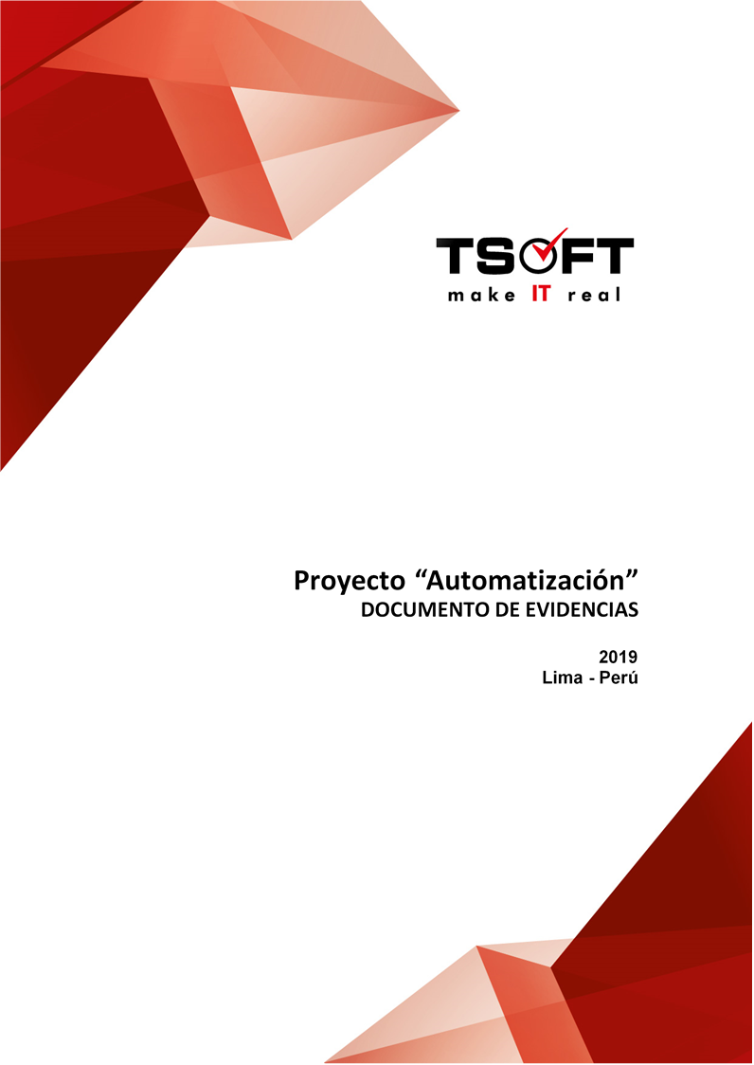  
Fecha : 13/04/2020, Hora : 06:29:42 | Se inició correctamente la página Mi Movistar con el token 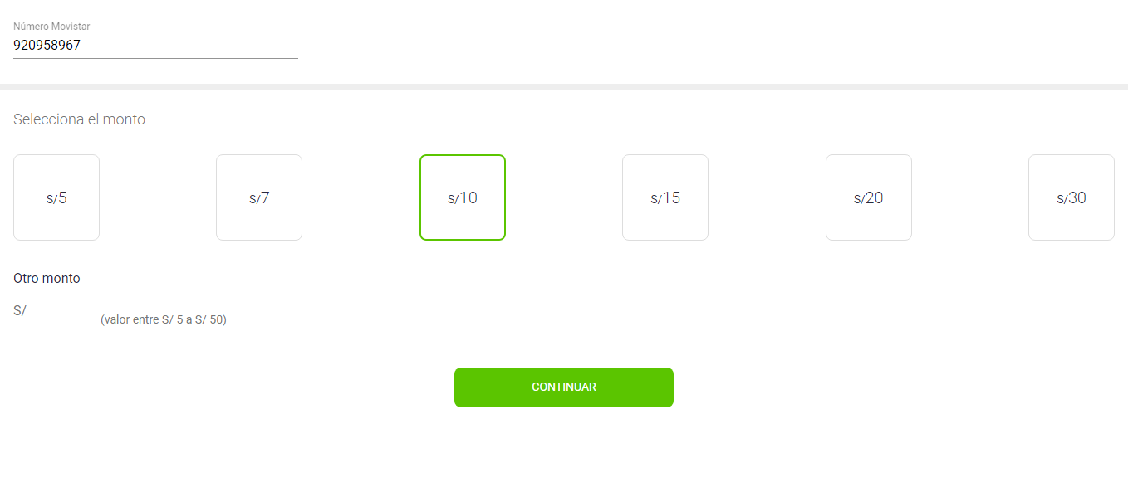  
Fecha : 13/04/2020, Hora : 06:29:43 | Se ingresó el monto en soles: S/5 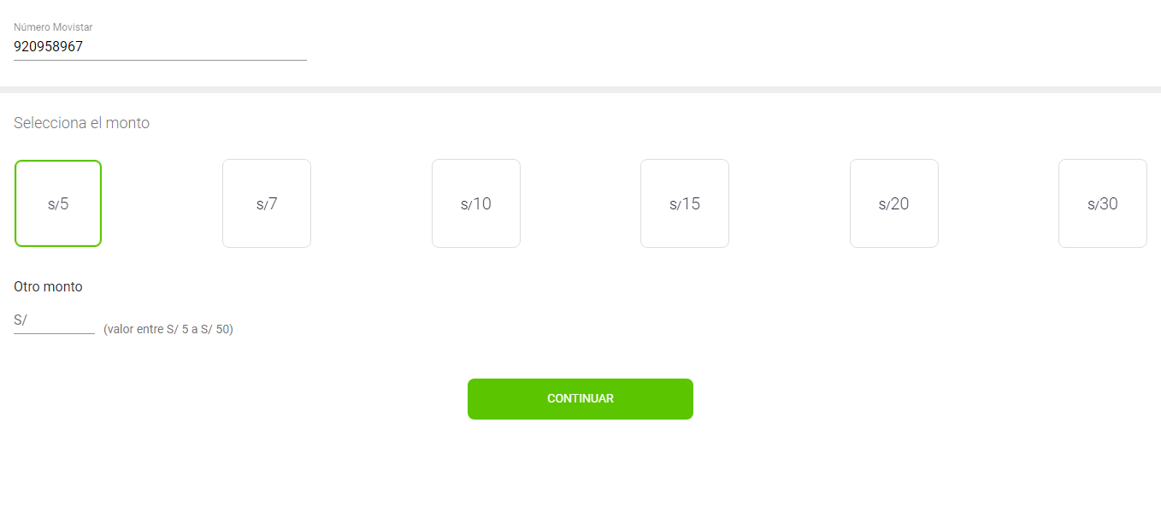  
Fecha : 13/04/2020, Hora : 06:29:44 | Se dió clic en el botón Continuar 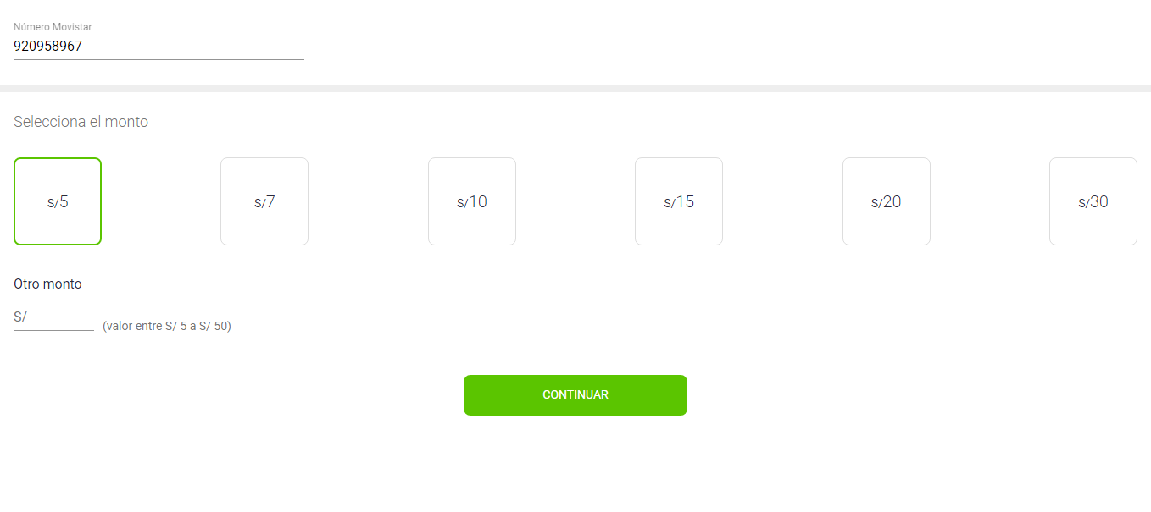  
Fecha : 13/04/2020, Hora : 06:29:54 | Se ingresa el correo: fiorellavargas04@gmail.comSe da clic en continuar 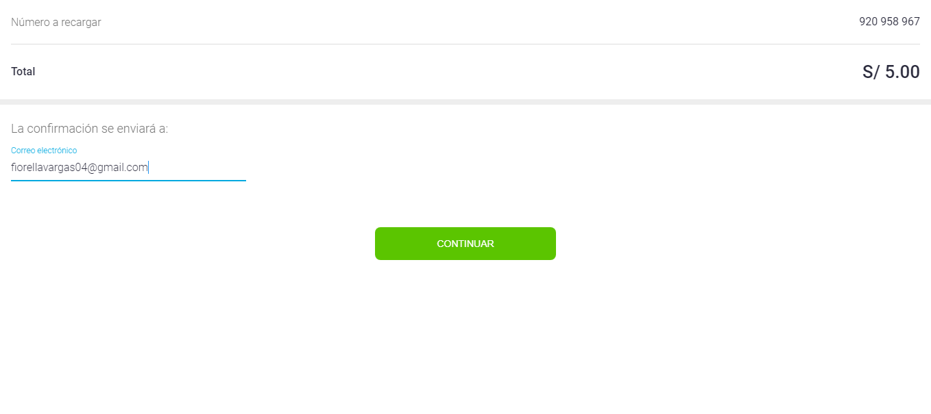  
Fecha : 13/04/2020, Hora : 06:30:10 | Se ingresó la tarjeta de crédito : 4919148107859067 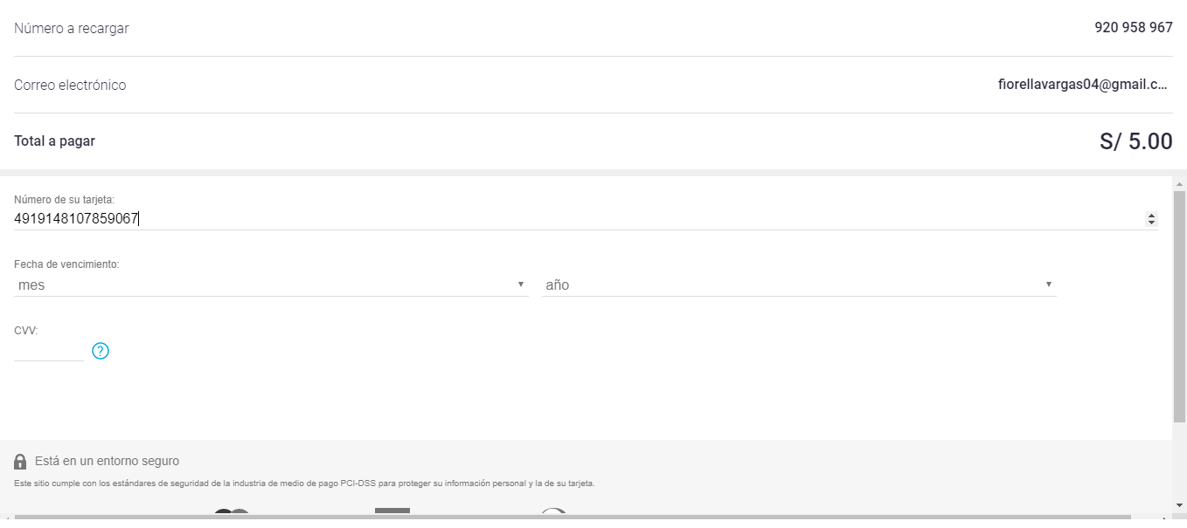  
Fecha : 13/04/2020, Hora : 06:30:12 | Se realizara la recarga con los datos de la tarjeta completos 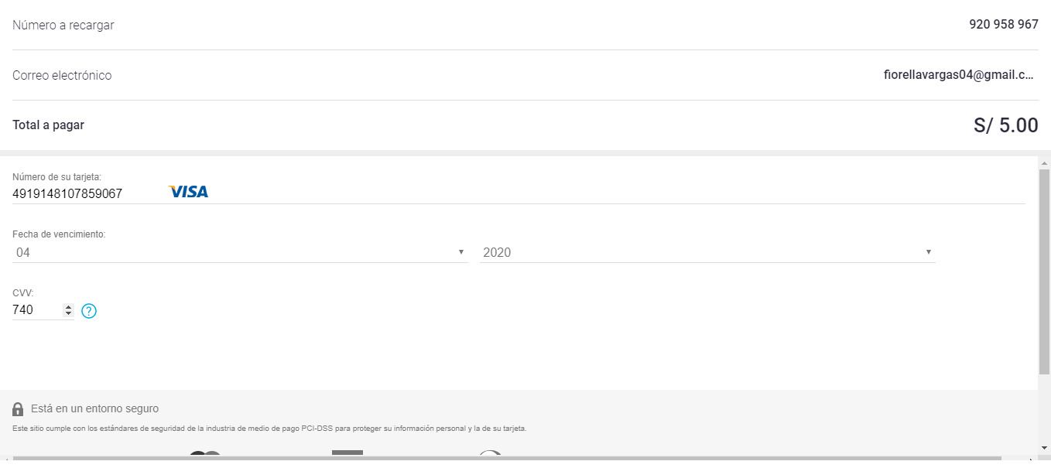  
Fecha : 13/04/2020, Hora : 06:31:04 | Recarga Fallida, Id Generado es: 20200413183020788838 